Результаты социологического опроса
«Досуг тульских подростков»
(опрос проводился в Туле с 10.05.2021 по 24.05.2021)
№ вопроса, вариант ответа | Мальчики (чел.) | % от мальчиков | Девочки (чел.) | % от девочек | Общее количество | % от общего
- Ваш пол | 59 | 100 | 88 | 100 | 147 | 100 (40% мал + 60% дев)
- Ваш возраст
12 | 1 | 1,7 | 0 | 0 | 1 | 0,7
13 | 5 | 8,5 | 5 | 5,7 | 10 | 6,8
14 | 11 | 18,6 | 24 | 27,3 | 35 | 23,8
15 | 15 | 25,4 | 23 | 26,1 | 38 | 25,9
16 | 21 | 35,6 | 22 | 25 | 43 | 29,3
17 | 6 | 10,2 | 12 | 13,6 | 18 | 12,2
18 | 0 | 0 | 2 | 2,3 | 2 | 1,4
- Ваш род деятельности – учащиеся школ | 56 | 95 | 85 | 96,6 | 141 | 96
- Какой вид досуга для вас наиболее типичный?
общаюсь с друзьями в чатах, соцсетях | 35 | 59,3 | 48 | 54,5 | 83 | 56,5
гуляю один или с друзьями | 33 | 55,9 | 62 | 70,5 | 95 | 64,6
смотрю видео | 12 | 20,3 | 18 | 20,5 | 30 | 20,4
сплю | 17 | 28,8 | 28 | 31,8 | 45 | 30,6
читаю книги или статьи | 13 | 22 | 22 | 25 | 35 | 23,8
скроллю ленты в соцсетях | 7 | 11,8 | 5 | 5,7 | 12 | 8,2
играю в компьютерные/онлайн игры | 29 | 49,1 | 11 | 12,5 | 40 | 27,2
общаюсь с родственниками | 9 | 15,2 | 20 | 22,7 | 29 | 19,7
занимаюсь своим хобби | 18 | 30,5 | 40 | 45,5 | 58 | 39,5
хожу по магазинам, в кафе | 3 | 5 | 14 | 15,9 | 17 | 11,6
хожу в кино, другие учреждения культуры | 2 | 3,4 | 11 | 12,5 | 13 | 8,8
- Как часто вы бываете в учреждениях культуры (театры, музеи, библиотеки, цирк, филармония)?
как минимум раз в неделю | 2 | 3,4 | 5 | 5,7 | 7 | 4,8
раз в 2–3 недели | 6 | 10,2 | 5 | 5,7 | 11 | 7,5
раз в месяц | 11 | 18,6 | 16 | 18,2 | 27 | 18,4
раз в 2–3 месяца | 7 | 11,9 | 15 | 17 | 22 | 15
раз в полгода | 13 | 22 | 20 | 22,7 | 33 | 22,4
раз в год | 11 | 18,6 | 18 | 20,5 | 29 | 19,7
реже одного раза в год | 9 | 15,3 | 9 | 10,2 | 18 | 12,2
- С кем вы чаще всего посещаете учреждения культуры?
с классом или учебной группой | 15 | 25,4 | 34 | 38,6 | 49 | 33,3
с родственниками | 25 | 42,4 | 30 | 34,1 | 55 | 37,4
с друзьями | 10 | 16,9 | 12 | 13,6 | 22 | 15
один | 3 | 5 | 4 | 4,5 | 7 | 4,8
не посещаю | 6 | 10,2 | 8 | 9,1 | 14 | 9,5
- Когда вы были маленьким, вы посещали учреждения культуры чаще или реже, чем сейчас?
в детстве ходил чаще | 42 | 71,2 | 61 | 69,3 | 103 | 70,1
в детстве ходил реже | 9 | 15,3 | 14 | 15,9 | 23 | 15,6
никак не изменилось | 8 | 13,6 | 13 | 14,8 | 21 | 14,3
- Какой вид досуга вам наиболее интересен?
поход в кино | 22 | 37,3 | 31 | 35,2 | 53 | 36,1
прогулка по городу, в парке, на набережной и т.п. | 32 | 54,2 | 56 | 63,6 | 88 | 60
прогулка в торговом центре | 11 | 18,6 | 17 | 19,3 | 28 | 19
посещение кафе или ресторана | 10 | 16,9 | 15 | 17 | 25 | 17
посещение театра/цирка/филармонии | 2 | 3,4 | 12 | 13,6 | 14 | 9,5
посещение музея | 2 | 3,4 | 3 | 3,4 | 5 | 3,4
посещение лекций и мастер-классов | 3 | 5 | 4 | 4,5 | 7 | 4,8
участие в активных играх, квестах, конкурсах | 5 | 8,5 | 9 | 10,2 | 14 | 9,5
занятия спортом | 23 | 38,9 | 27 | 30,7 | 50 | 34
занятия творчеством | 7 | 11,8 | 27 | 30,7 | 34 | 23,1
игры на компьютере/смартфоне | 20 | 33,9 | 13 | 14,8 | 33 | 22,4
виртуальное общение | 4 | 6,8 | 9 | 10,2 | 13 | 8,8
чтение книг | 8 | 13,6 | 17 | 19,3 | 25 | 17
ничегонеделание дома | 9 | 15,3 | 9 | 10,2 | 18 | 12,2
посещение массовых праздников и фестивалей | 4 | 6,8 | 6 | 6,8 | 10 | 6,8
посещение концертов любимых исполнителей | 5 | 8,5 | 20 | 22,7 | 25 | 17
- Отметьте все учреждения культуры, о которых вы что-либо слышали.
Тульский музей изобразительных искусств | 27 | 45,8 | 56 | 63,6 | 83 | 56,5
Тульский областной краеведческий музей | 41 | 69,5 | 61 | 69,3 | 102 | 69,4
Тульский историко-архитектурный музей (музей «Тульский некрополь») | 15 | 25,4 | 25 | 28,4 | 40 | 27,2
Тульская филармония имени Михайловского | 23 | 39 | 40 | 45,5 | 63 | 42,9
Тульский академический театр драмы имени Горького | 26 | 44,1 | 41 | 46,6 | 67 | 45,6
Тульский театр юного зрителя | 48 | 81,4 | 76 | 86,4 | 124 | 84,4
Тульский театр кукол | 40 | 67,8 | 64 | 72,7 | 104 | 70,7
Тульский экзотариум | 50 | 84,8 | 76 | 86,4 | 126 | 85,7
Объединение центров развития культуры (Ремесленный двор «Добродей») | 13 | 22 | 10 | 11,4 | 23 | 15,6
Тульская областная научная библиотека | 17 | 28,9 | 27 | 30,7 | 44 | 30
Тульская областная детская библиотека | 30 | 50,9 | 51 | 58 | 81 | 55,1
Тульский музей оружия | 47 | 79,7 | 70 | 79,5 | 117 | 80
Музей «Тульский кремль» | 50 | 84,7 | 74 | 84,1 | 124 | 84,4
Музей «Тульские древности» | 29 | 49,2 | 45 | 51,1 | 74 | 50,3
Тульский филиал Государственного исторического музея | 12 | 20,3 | 15 | 17 | 27 | 18,4
Городской концертный зал | 45 | 76,3 | 67 | 76,1 | 112 | 76,2
Выставочный зал | 23 | 39 | 45 | 51,1 | 68 | 46,3
- Откуда вы чаще всего узнаете о культурных мероприятиях в Туле?
Из интернета | 44 | 74,6 | 70 | 79,5 | 114 | 77,6
Вижу наружную рекламу в городе | 13 | 22 | 15 | 17 | 28 | 19
Из рекламы и анонсов на радио | 4 | 6,8 | 1 | 1,1 | 5 | 3,4
Из рекламы и анонсов по ТВ | 8 | 13,6 | 13 | 14,7 | 21 | 14,3
Узнаю от родственников или друзей | 29 | 49,2 | 52 | 59,1 | 81 | 55,1
Изучаю афиши на сайтах учреждений, в соцсетях, газетах, на городских тумбах | 3 | 5,1 | 11 | 12,5 | 14 | 9,5
- Какие жанры кино вам наиболее интересны?
мелодрама – люблю поплакать и пострадать с героями | 6 | 10,2 | 30 | 34,1 | 36 | 24,5
комедия – что-то легкое и веселое | 39 | 66,1 | 53 | 60,2 | 92 | 62,6
хоррор – пощекотать нервы самое то | 36 | 61 | 50 | 56,8 | 86 | 58,5
кинематографическая вселенная Marvel | 20 | 34 | 16 | 18,2 | 36 | 24,5
боевик – в принципе сойдут любые герои, необязательно марвеловские | 22 | 37,3 | 21 | 23,9 | 43 | 29,3
фильм о войне – что-то серьезное и трогающее за душу | 12 | 20,3 | 16 | 18,2 | 28 | 19
документалка – мне интересны реальные истории и реальные люди | 18 | 30,5 | 29 | 33 | 47 | 32
сериалы про подростков – в них я узнаю себя | 9 | 15,3 | 35 | 39,8 | 44 | 30
историческое – люблю старинные костюмы, фехтование и вообще когда все красиво | 6 | 10,2 | 20 | 22,7 | 26 | 17,7
кино по мотивам компьютерных игр – потому что мне нравится определенная игра | 18 | 30,5 | 7 | 8 | 25 | 17
мультсериалы/аниме – это няшно | 27 | 45,8 | 31 | 35,2 | 58 | 39,5
- Как, по вашему мнению, в театре должны сочетаться традиционные и экспериментальные постановки?
50 на 50 | 36 | 61 | 56 | 63,6 | 92 | 62,6
Традиционные спектакли – основа. Но иногда можно  показывать что-то «странное» и «непонятное» | 10 | 16,9 | 22 | 25 | 32 | 21,8
Экспериментальные спектакли – это ерунда, никто ничего не понимает – ни зрители, ни актеры. Поэтому пусть в театре идет привычный традиционный репертуар | 6 | 10,2 | 8 | 9,1 | 14 | 9,5
Эксперименты могут быть интересными. И вообще жизнь не стоит на месте, театр тоже должен меняться | 8 | 13,4 | 11 | 12,5 | 19 | 12,9
- Какие нестандартные форматы представлений вам были бы наиболее интересны?
Когда нужно самому ходить, искать, выполнять задания | 29 | 49,2 | 47 | 53,4 | 76 | 51,7
Когда концовку определяют зрители (например, путем голосования или делая выбор по ходу представления) | 14 | 23,7 | 32 | 36,4 | 46 | 31,3
Когда намешано много разных форматов: например, спектакль похож на выставку, а выставка похожа на цирковое представление | 5 | 8,5 | 13 | 14,8 | 18 | 12,2
Когда один и тот же спектакль можно смотреть несколько раз в разных декорациях и костюмах (например, в один день место действия – гостиная XIX века, в другой день – современная школа, а в третий – космический корабль) | 9 | 15,3 | 25 | 28,4 | 34 | 23,1
Когда зрители сами выходят на сцену и играют что-то | 12 | 20,3 | 16 | 18,2 | 28 | 19
Читка, когда актеры читают пьесу по ролям, а на сцене зачастую ничего не происходит | 2 | 3,4 | 6 | 6,8 | 8 | 5,4
Театр без слов, когда смысл понятен из происходящего на сцене – герои поют, танцуют, летают под куполом, но не разговаривают между собой, как в «обычном театре» | 14 | 23,7 | 13 | 14,8 | 27 | 18,4
Театр одного актера, когда один человек играет единственного героя пьесы, либо перевоплощается в разных героев | 10 | 16,9 | 10 | 11,4 | 20 | 13,6
Театр–импровизация, когда зрители придумывают историю, а актеры ее тут же играют | 29 | 49,2 | 61 | 69,3 | 90 | 61,2
- С какими из этих утверждений вы согласны?
Театр – хранилище высокой культуры. Место, куда приходят, чтобы приобщиться к классике | 37 | 62,7 | 50 | 56,8 | 87 | 59,2
Театр – место для встреч с друзьями и родственниками, для общения и совместного досуга | 18 | 30,5 | 20 | 22,7 | 38 | 25,9
Театр – место отдыха, где можно отвлечься и забыть о своих проблемах | 29 | 49,2 | 43 | 48,9 | 72 | 49
Театр – островок стабильности в непредсказуемом мире. Что бы ни случилось, в театре всегда будут свои традиции и атмосфера | 12 | 20,3 | 31 | 35,2 | 43 | 29,3
Театр – место, где я могу познакомиться с единомышленниками и вообще интересными людьми | 8 | 13,6 | 20 | 22,7 | 28 | 19
Театр – место не для всех. Не всем он интересен и понятен | 26 | 44,1 | 34 | 38,6 | 60 | 40,8
Театр – место, где приходится прикладывать усилия, чтобы сидеть тихо, не отвлекаться, вникать в спектакль | 8 | 13,6 | 3 | 3,4 | 11 | 7,5
Театр должен быть, чтобы люди могли приобщаться к культуре, но я сейчас не чувствую потребности в театре | 12 | 20,3 | 22 | 25 | 34 | 23,1
Театр скоро умрет, потому что это устаревшее явление | 6 | 10,2 | 8 | 9,1 | 14 | 9,5

Девочки
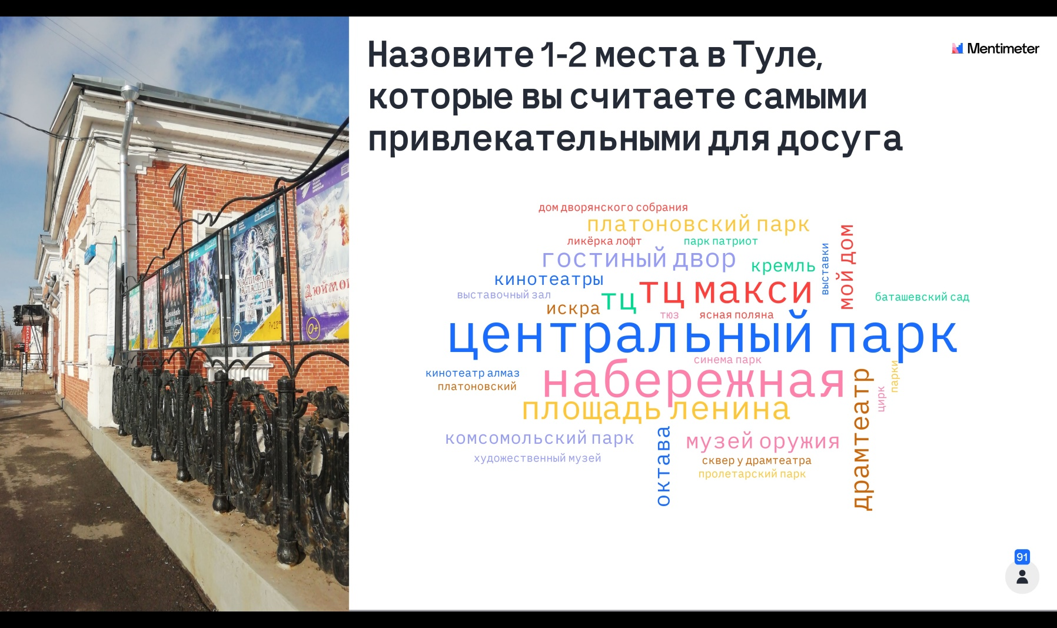

Мальчики
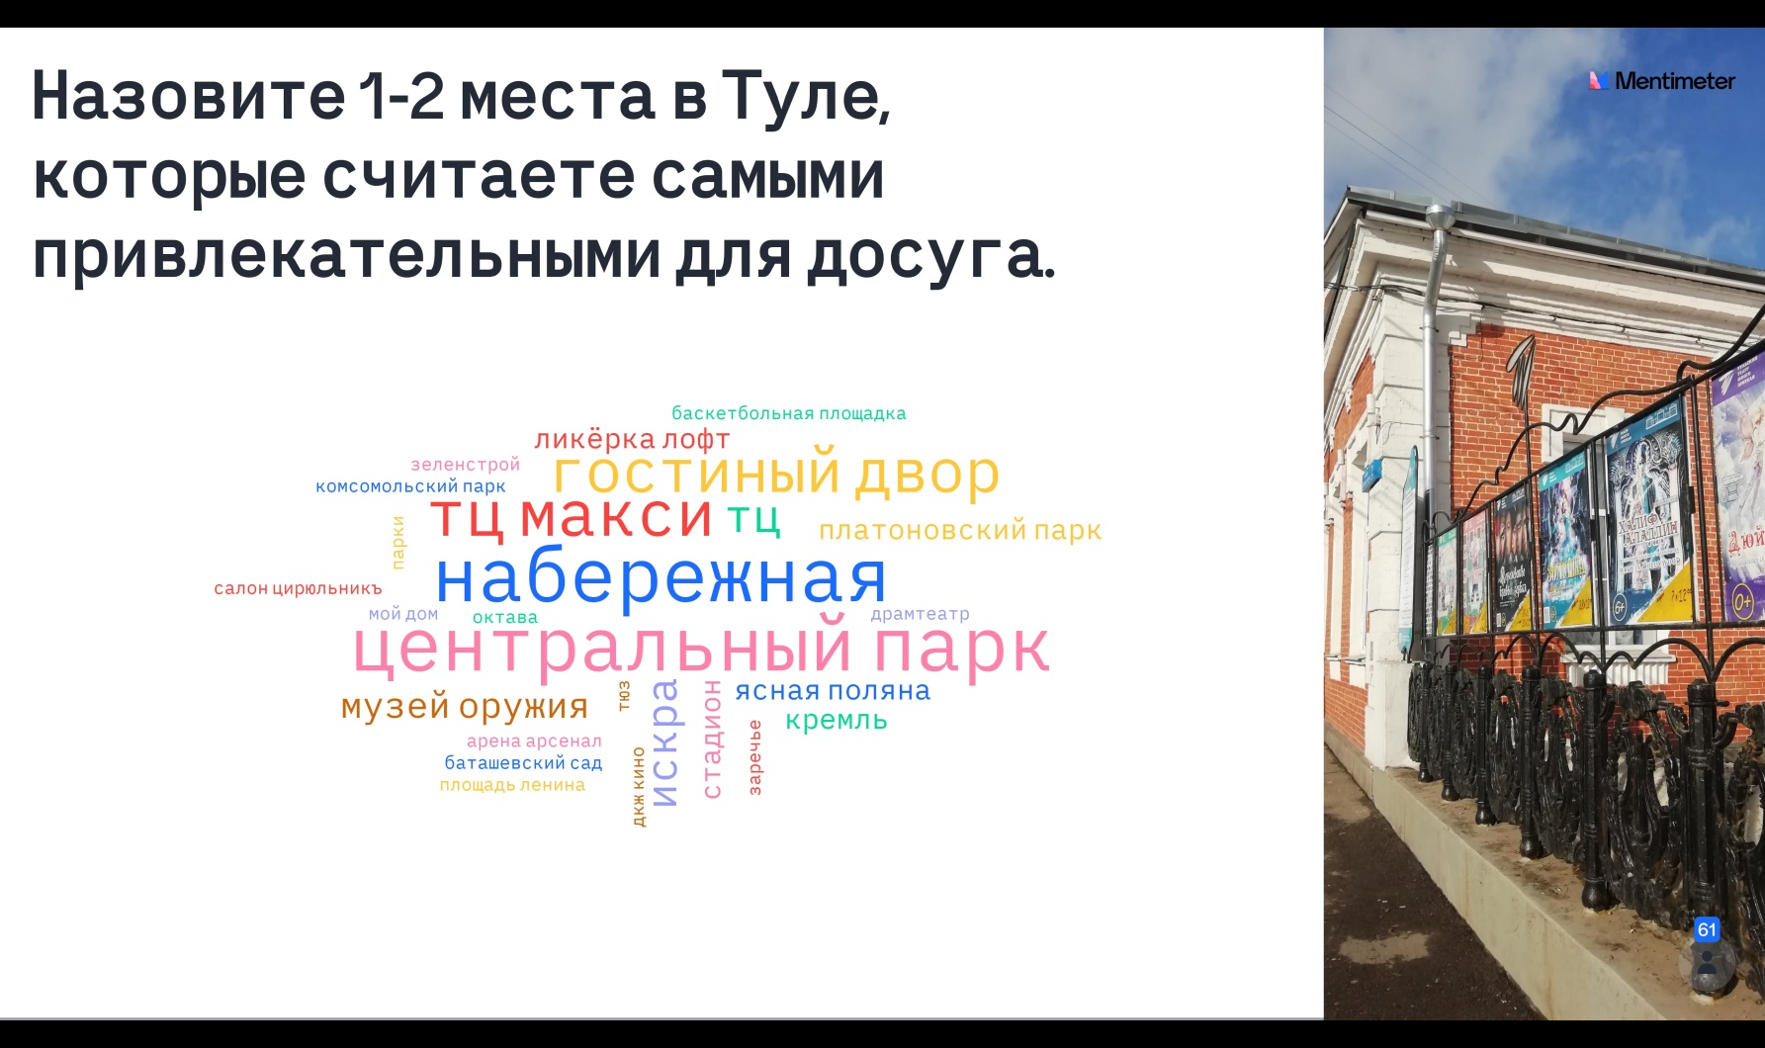

Девочки
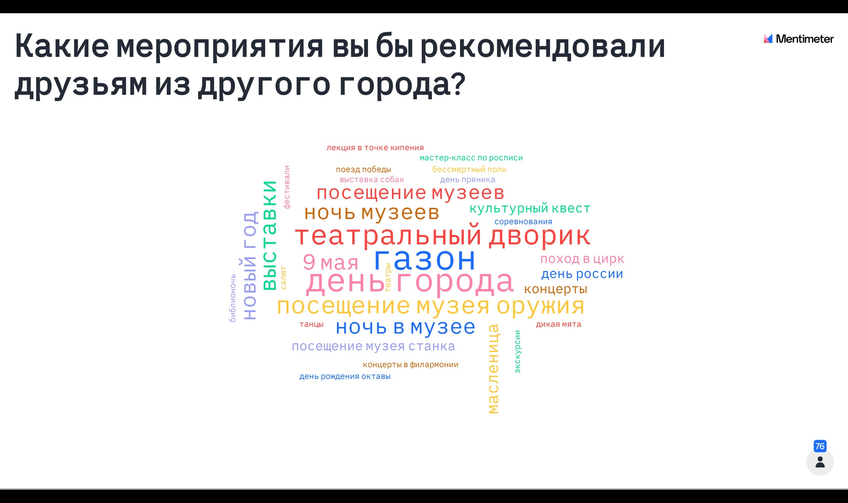
Мальчики
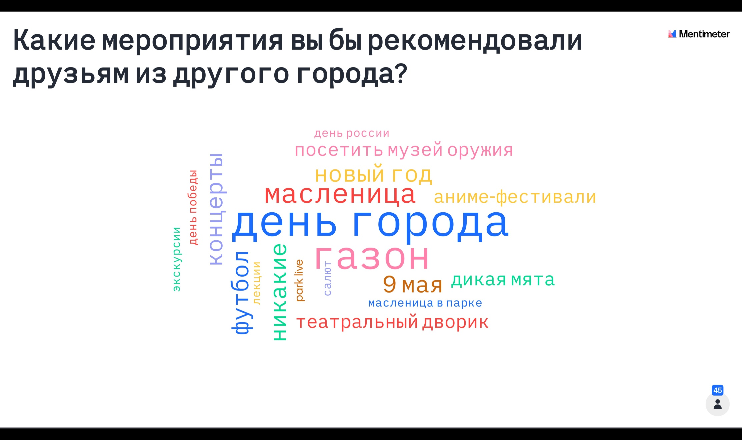
Девочки
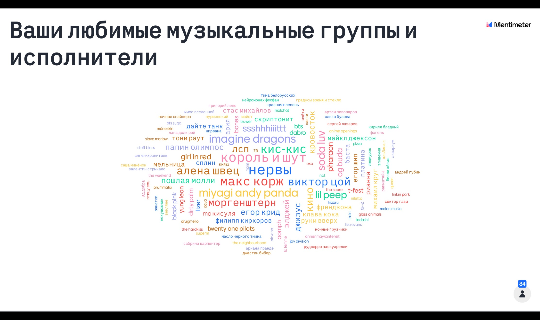
Мальчики
